Geografia kl. VIII 23 -27.03.2020
Temat: Kanada – lasy i Wielkie Równiny (temat 18 z podręcznika str.96)

- Wydrukuj mapę, wklej do zeszytu i wykonaj polecenia.
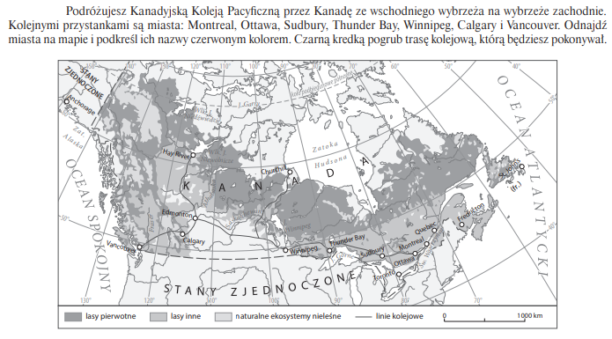

- Wypisz formacje leśne Kanady.

Zdjęcie lub skan notatki proszę wysłać na mój e-mai jkuczewska@poczta.onet.pl.
DLA CHĘTNYCH zad. 2 str. 99 podręcznik
UWAGA: W razie pytań proszę pisać do mnie na e-mail jkuczewska@poczta.onet.pl
lub za pośrednictwem aplikacji messenger dla danej klasy.

